Муниципальное бюджетное образовательное дошкольное учреждение Вешкаймский детский сад «Рябинка»

Проект
«Живём семьёй единой»

Информационная карта проекта
Проект разработала:
Воспитатель высшей категории Приказчикова Светлана Григорьевна
Участники проекта: воспитатели старшей группы, дети, родители.
Место проведения: Р.п. Вешкайма
Вид проекта: творческий, групповой, краткосрочный
Цель проекта: формирование у детей чувства толерантности, интереса и уважения к другим национальным культурам.
Задачи:
Образовательные:
-расширять представления детей о людях разных национальностях, проживающих в России;
-актуализировать имеющиеся знания о национальных особенностях жителей Вешкаймского района(национальные костюмы, язык, традиции)
-формировать культуру межличностного взаимодействия детей в группе
Воспитательные:
-воспитывать уважение к культуре и обычаям других народностей
-воспитывать доброжелательное отношение к сверстникам
Развивающие:
- развивать творческие способности дошкольников посредством приобщения к различным видам деятельности;
-развивать способность организации действия в процессе поиска информации по выбранной теме, в художественно-продуктивной деятельности.

Методы и формы работы:

-беседы;

-рассматривание сюжетных картин;

-наблюдения;

-чтение художественной литературы;

-заучивание стихотворений;

-рассказывание;

-экскурсии в музей ;

-художественное творчество;

-подвижные, народные, сюжетно-ролевые игры.

Сроки проведения: 20.10. - 16.11. 2023г.

Ожидаемые результаты:

воспитанник, имеющий представление о своей Родине - России как многонациональной стране, где все нации равны между собой, знакомый с традициями народностей живущих на своей малой родине - Вешкайме, способный организовать свою деятельность с детьми других национальностей, умеющий творчески применять полученные знания, умения, навыки в игровой, художественно-продуктивной деятельности, владеющий умениями наблюдать, сравнивать, анализировать, задавать вопросы, выдвигать гипотезы, делать выводы, навыками поисковой деятельности, умением выступать перед аудиторией, любящий родной край, уважительно относящийся к культуре и обычаям других народностей, к сверстникам других национальностей.

Суть проекта:

вся деятельность, запланированная в данном проекте, направлена на достижение главной цели - дать дошкольникам представление о многонациональности своей страны, о равных правах всех наций России. Участвуя в мероприятиях, дети смогут приобрести новые знания об обычаях, традициях, праздниках русских, татар, чувашей, мордвы, об особенностях быта и культуры народов России, обогатить словарь новыми понятиями: акатуй, сабантуй, папаха, тюбетейка, колядки, сочельник, пиала; об особенностях национальной одежды и обуви, орнаментов разных народов, через рассматривание иллюстраций, чтение художественной литературы, беседы, аппликацию, рисование. Так как игра является ведущим видом деятельности в дошкольном возрасте, то детям предлагается много игр разных народностей. В игре в непринужденной форме дети вступают в отношения друг с другом, приобретают новые знания.

В образовательной деятельности участвуют не только дети и воспитатели, но и родители вместе с детьми. Им в помощь в родительском уголке предложены варианты народных игр, народные традиции, загадки, стихи, информация о народностях России.

Актуальность проекта:

"Дружелюбие, уважение к людям разных национальностей не передаются по наследству, в каждом поколении их надо воспитывать вновь и вновь, и чем раньше начинается формирование этих качеств, тем большую устойчивость они приобретут" (Э.К. Суслова). Проблема воспитания толерантной культуры на сегодняшний день является одной из самых актуальных в России, стране многонациональной, с множеством разнообразных и непохожих друг на друга культур. В современном обществе толерантная культура имеет особое значение: она выступает и как общечеловеческая ценность, и как норма социального действия.

Этапы реализации проекта - " Живём семьёй единой"

1 этап - подготовительный

№ | Мероприятия | Цели | Ответственные
1 | Консультация для родителей "Моя страна - многонациональная Россия". | Просвещать родителей по данной теме. | Воспитатели, родители
2 | Папка-передвижка " Моя Родина - великая Россия". |  | Воспитатели.
3 | Подбор наглядно-дидактических пособий, демонстрационного материала, художественной и научной литературы. | Создать условия для реализации проекта "Живём семьёй единой". | Воспитатели, родители.
4 | Оформление развивающей среды для знакомства с народным творчеством России. |  | Воспитатели.

2 этап - практический

5 | Рассматривание иллюстраций, книг "Национальные костюмы народов России" | Формировать представления воспитанников об особенностях национальной одежды и обуви, орнаментов разных народов.
6 | Беседы "Россия - родина моя"  "Народный костюм" | Знакомство с народностями Ульяновской области. | Воспитатели.
7 | Познавательное занятие "Что такое сабантуй? | Развивать у детей интерес к народным традициям. | Воспитатели
8 | Дидактические игры:  "Собери флаг России", "Назови правильно костюм", "Одень куклу в национальный костюм"  Подвижные игры:  Русская народная игра "Ручеёк", татарская народная игра "Лисички и куропатки", чувашская народная игра "Пустая изба", мордовская народная игра "Слепой баран" | С помощью игр передать знания о традициях, обычаях народностей, формировать представления о культуре народов, учить дружно играть. | Воспитатели, родители.
9 | Знакомство со сказками:  Мордовская сказка "Как лиса петуха из дома выманила", татарская сказка "Три дочери", чувашская сказка "Дети ветра", русская сказка "Снегурочка" | Расширять словарь детей, развивать любознательность, воспитывать уважение к мудрости народных сказок. | Родители, воспитатели.
10 | Заучивание стихов о России, родине. | Формировать патриотические чувства, любовь к родному краю. | Воспитатели родители.
11 | Знакомство с бытом русской избы. | Показать особенности жизни наших предков.
12 | Создание альбомов "Костюм моей бабушки" | Знакомить детей с историей своей семьи. | Родители
13 | Художественная деятельность:  Аппликация "Народный костюм" Конструирование "Тюбетейка"  Рисование "Укрась фартук" | Развивать творческие способности детей, закреплять навыки рисования, аппликации. | Воспитатели.
14 | Создание коллективного панно "Вешкайма - многонациональный район". | Ориентировать семью на духовно-нравственное воспитание детей. | Родители, воспитатели.
15 | Экскурсия в музей "Русский костюм" | Знакомить с особенностями русского народного костюма. | Родители, воспитатели.
16 | Итоговое занятие "Живём семьёй единой" |  | Воспитатели, родители.

Реализация проекта "Живём семьёй единой"

Беседа "Россия - родина моя"

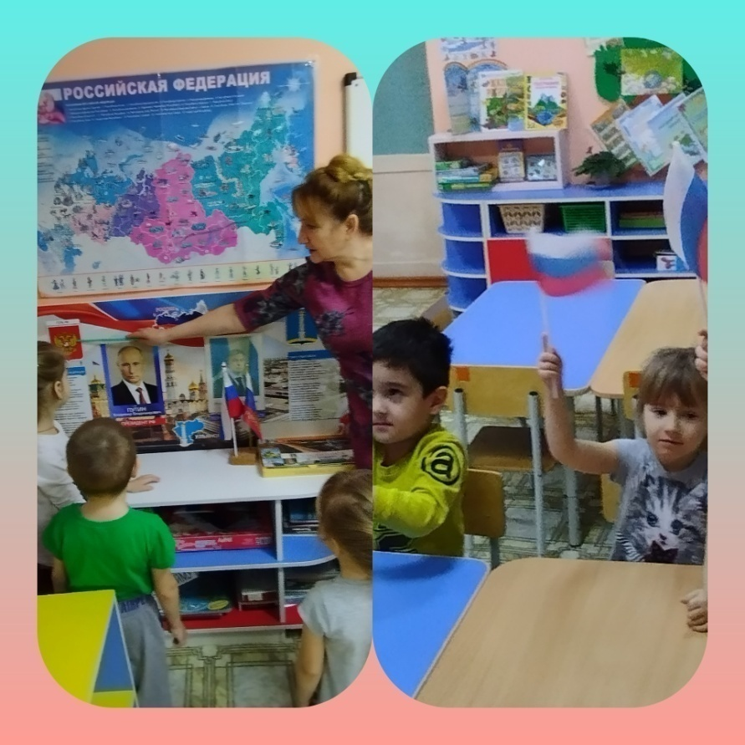

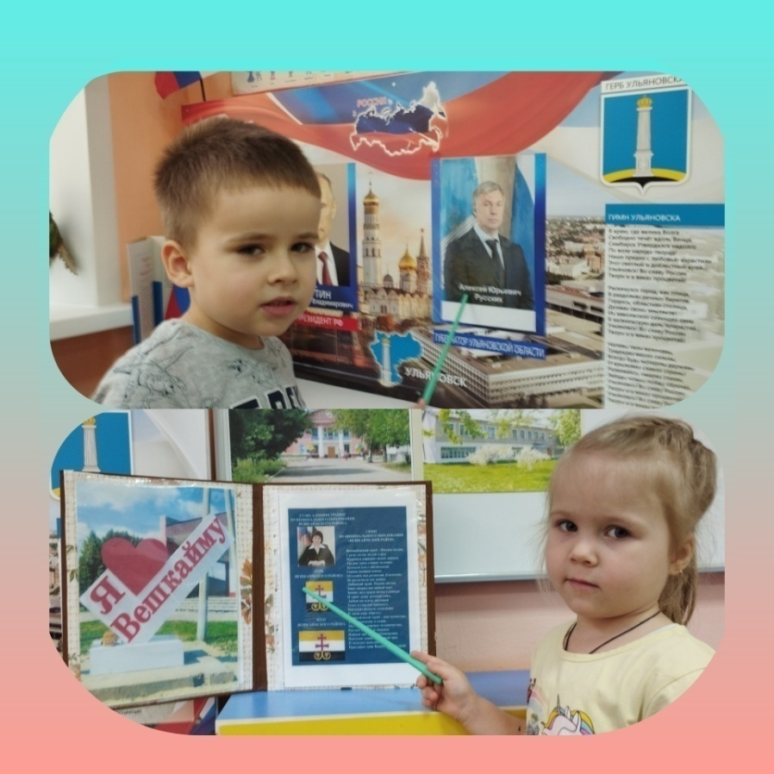

Дидактическая игра "Составь флаг России"

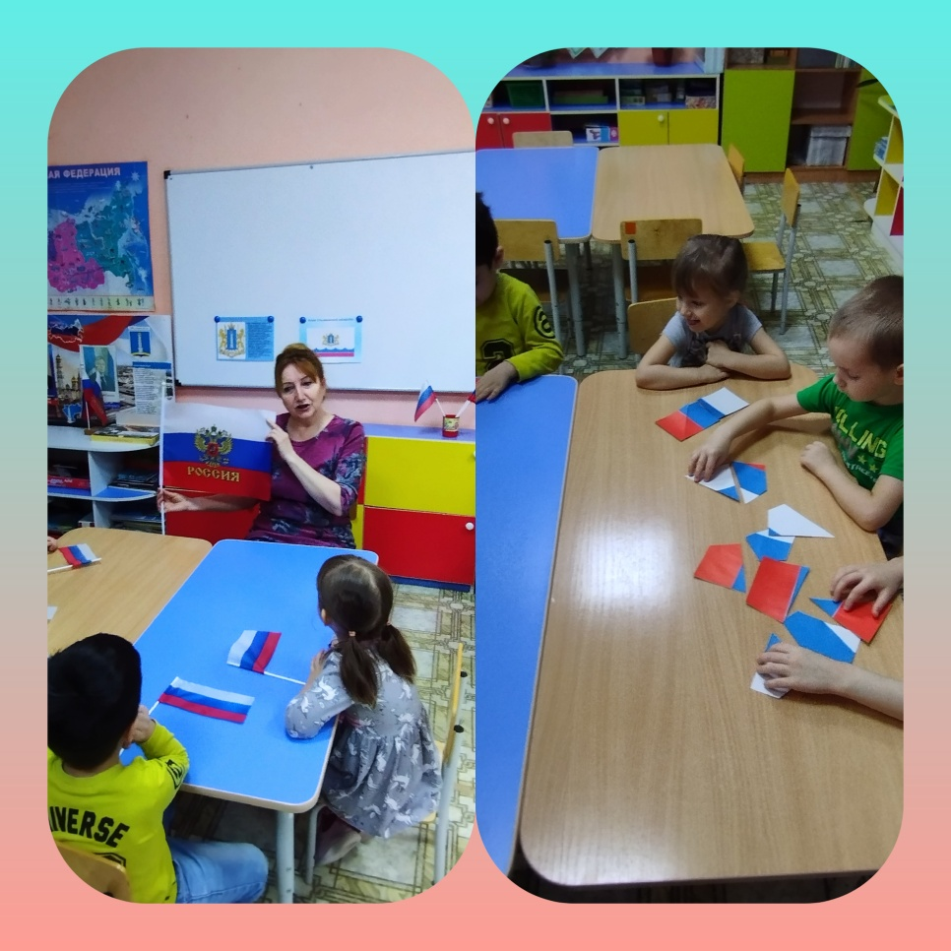

Знакомство с бытом русской избы

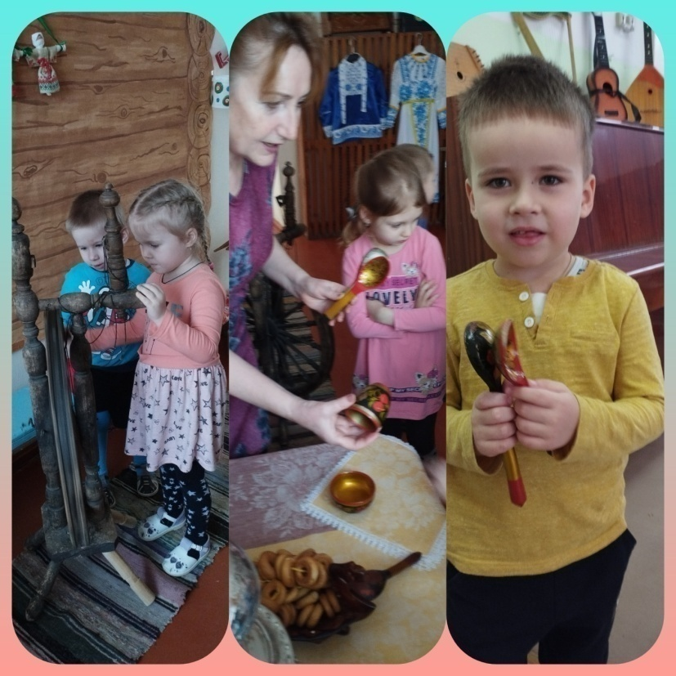

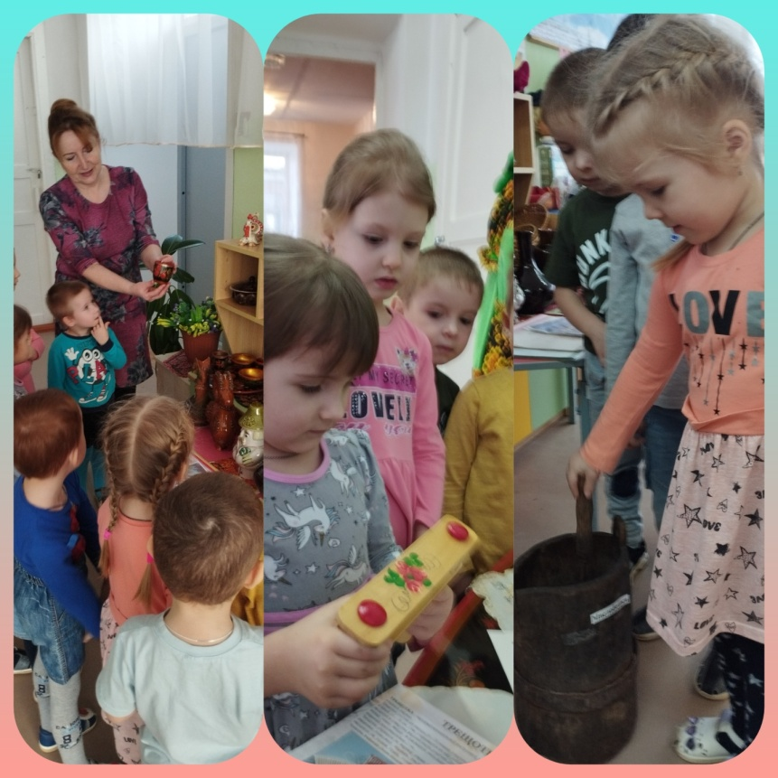

Художественная деятельность

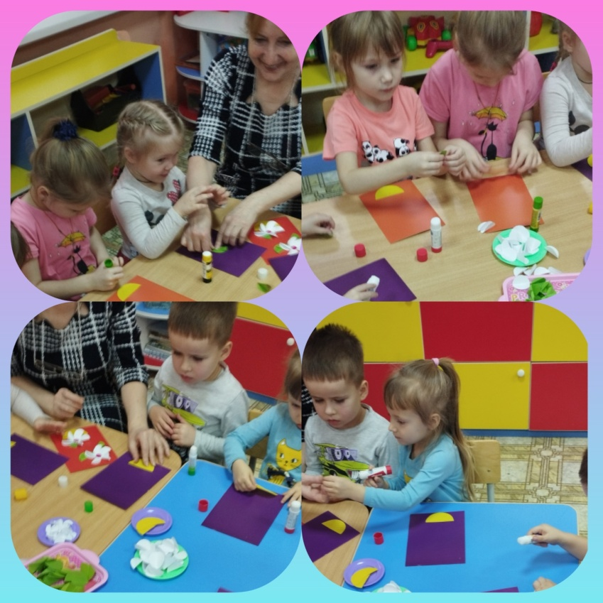

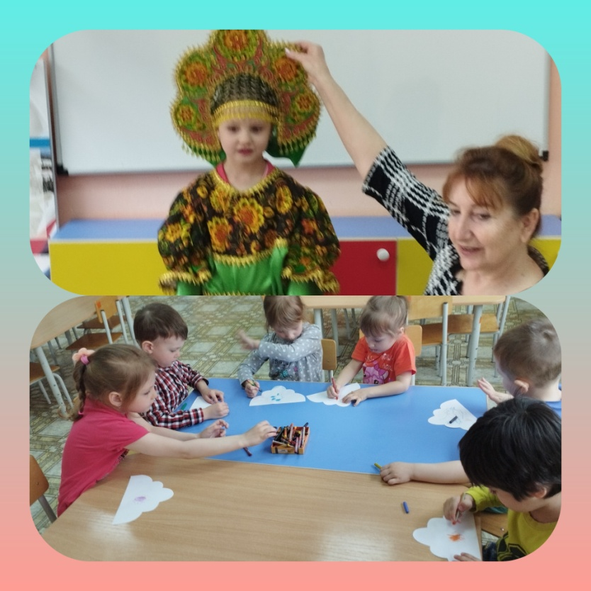

Знакомство с русским костюмом

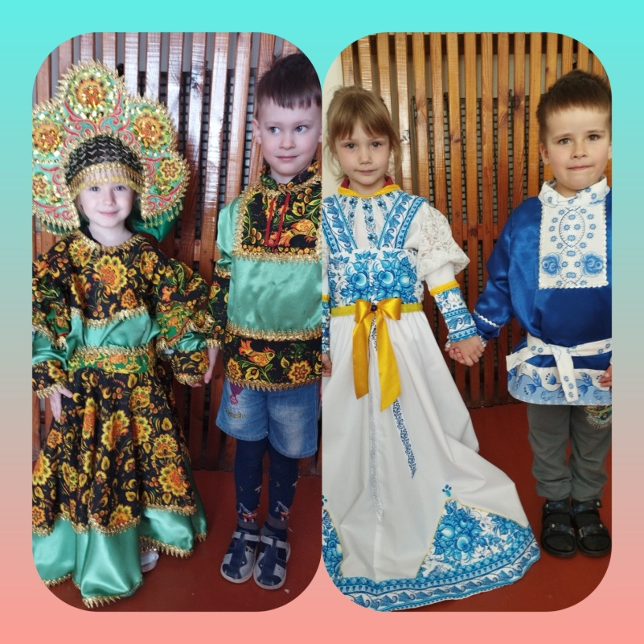

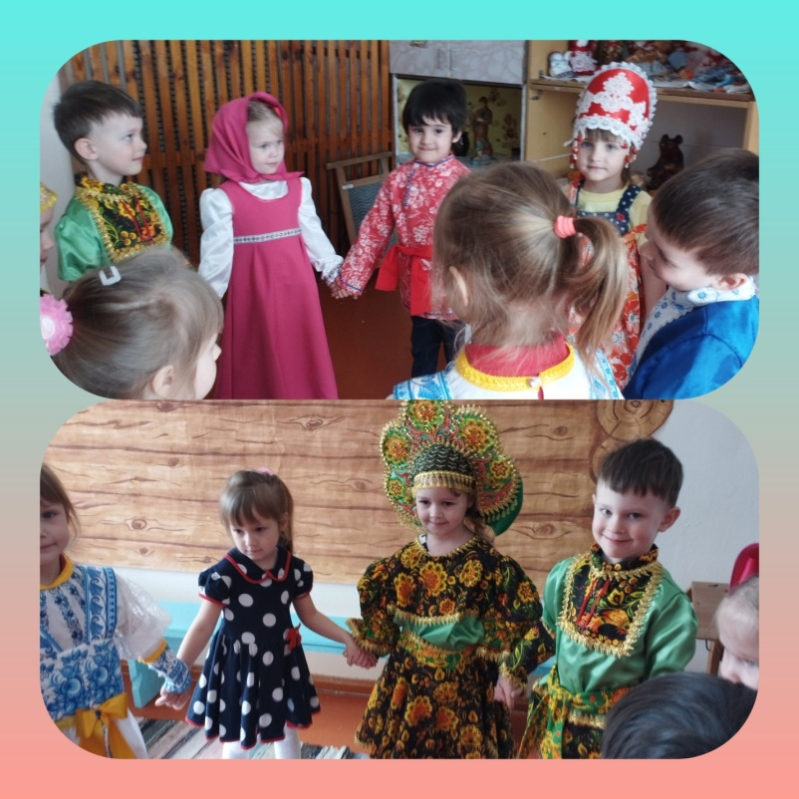

Татарский праздник "Сабантуй"

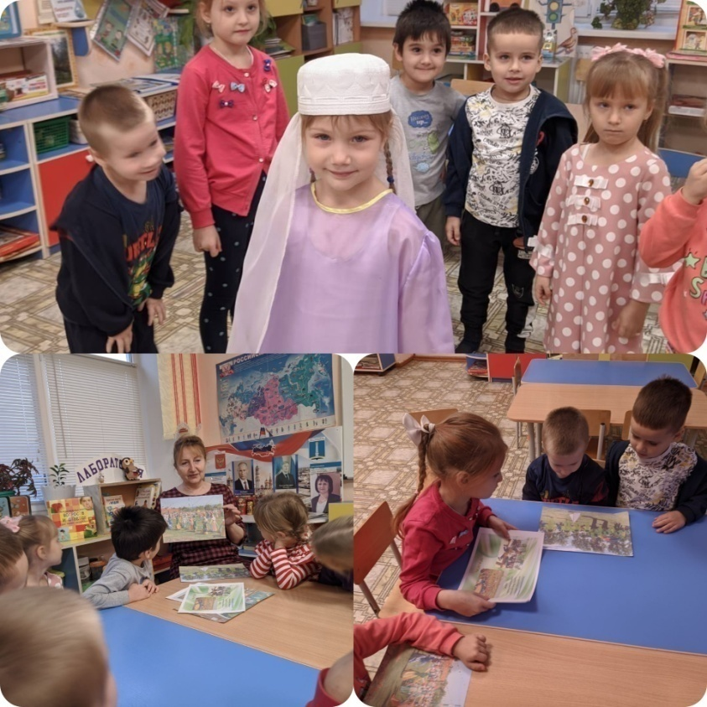

Национальные костюмы народов России

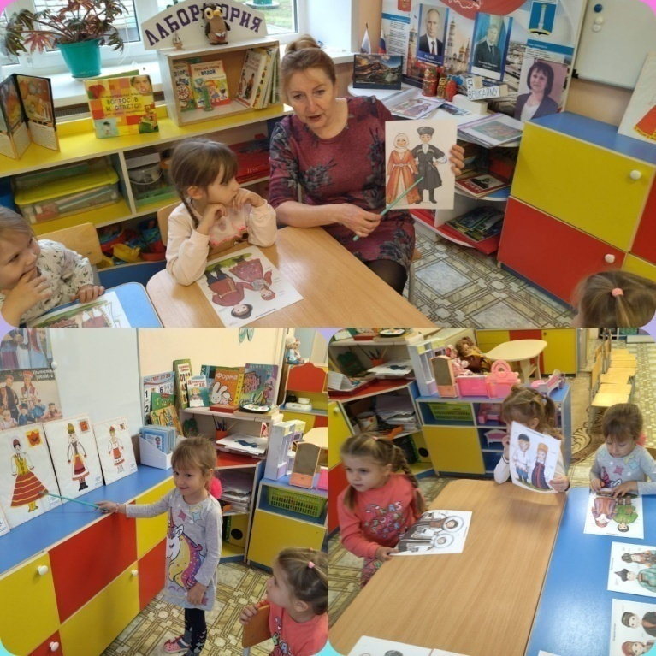

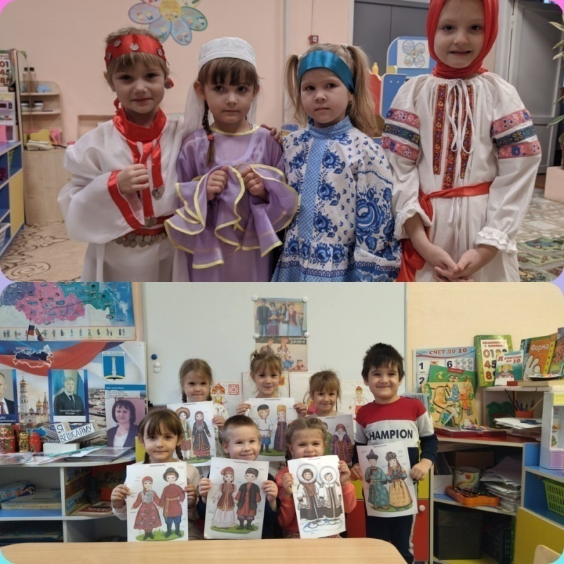

Создание макета "Наша дружная семья"

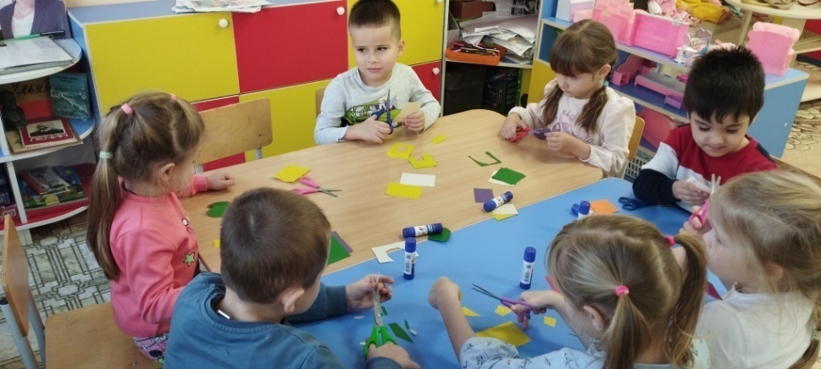

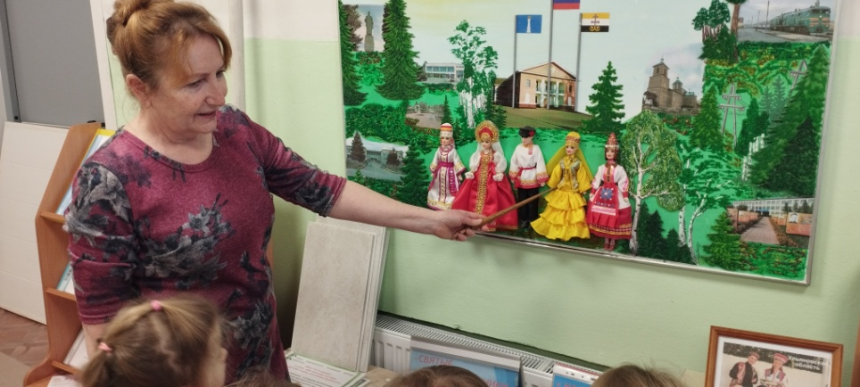

Совместная работа с родителями

Проект "Наша дружная семья"

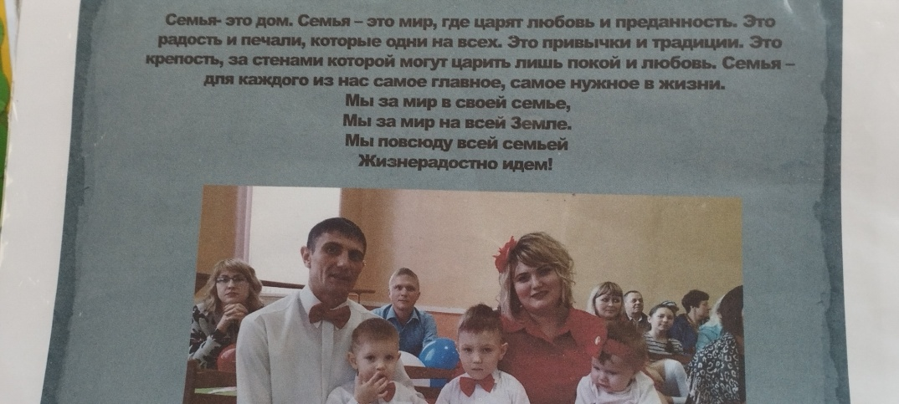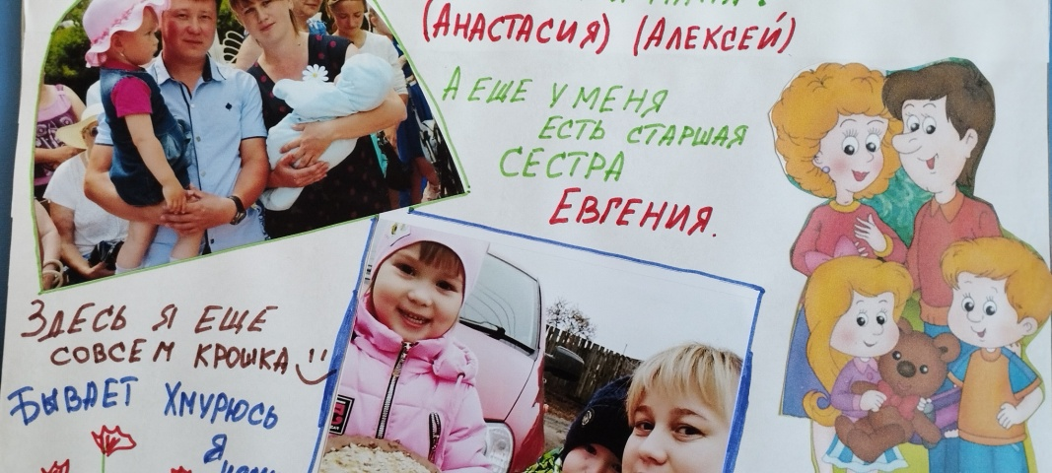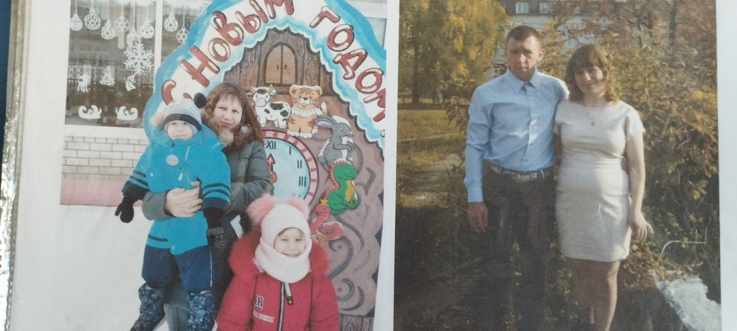

Проект "Тайна моего имени"

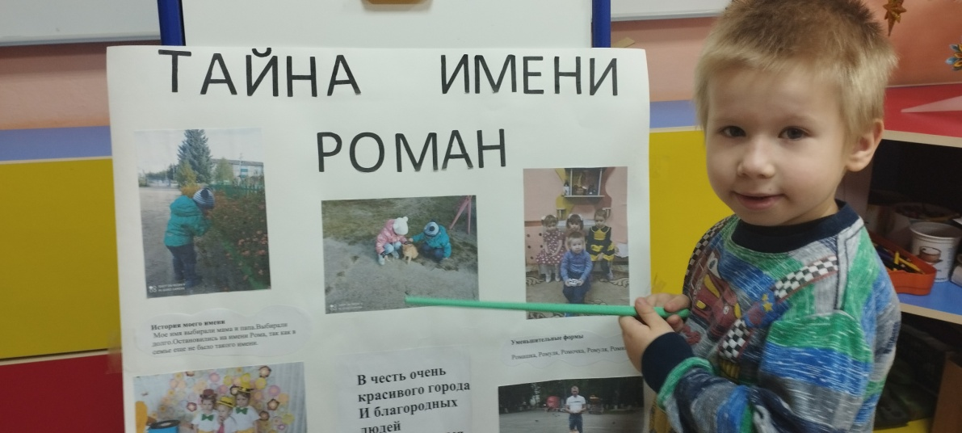

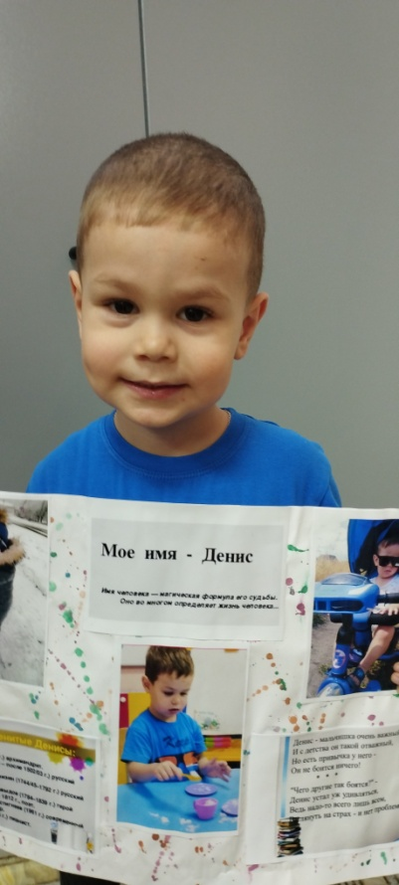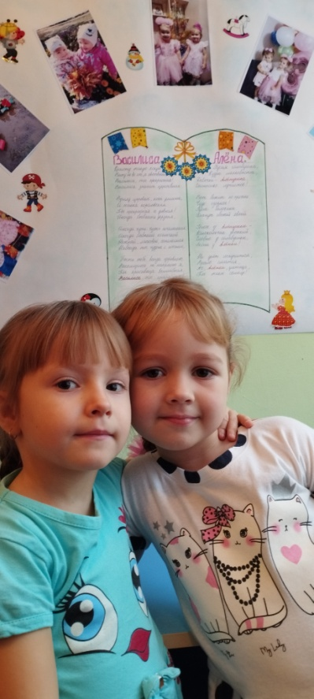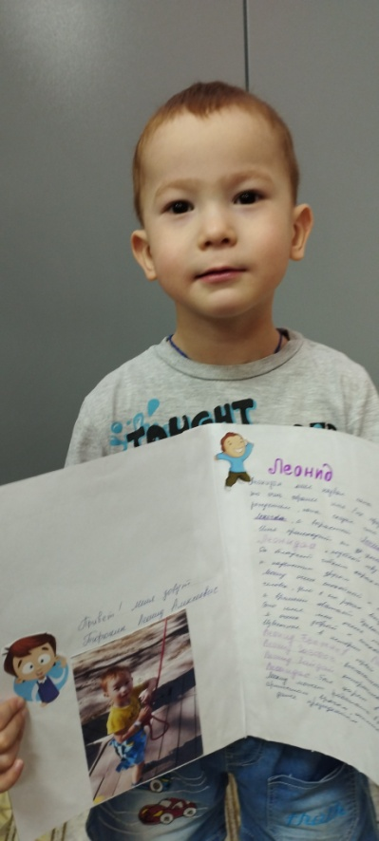

Создание экспонатов для музея "Куклы в национальных костюмах"

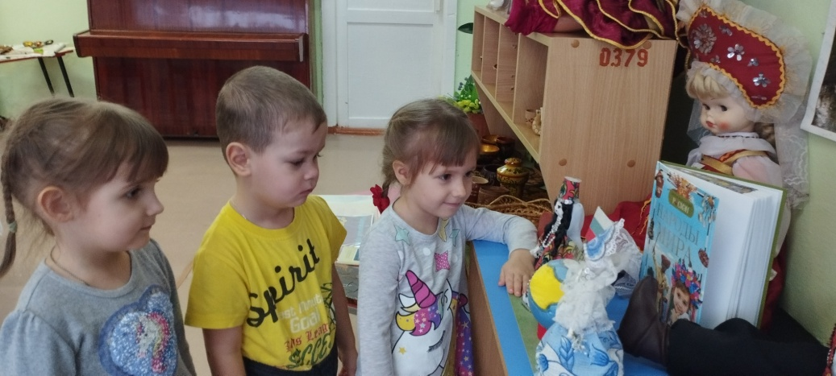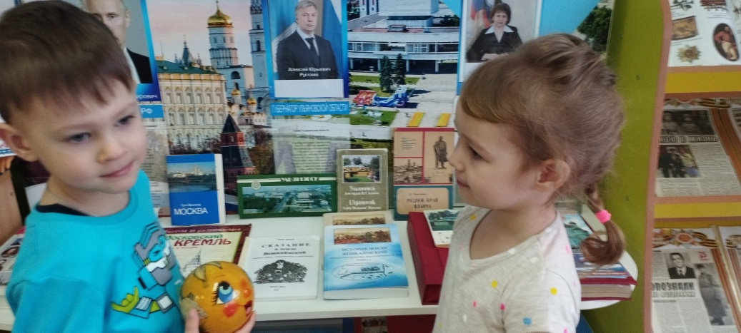

"Вешкайма - капелька России"

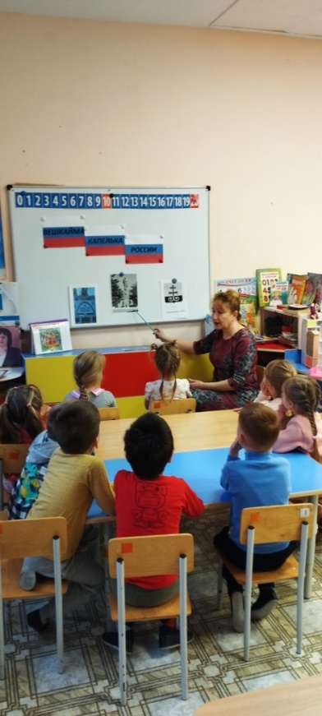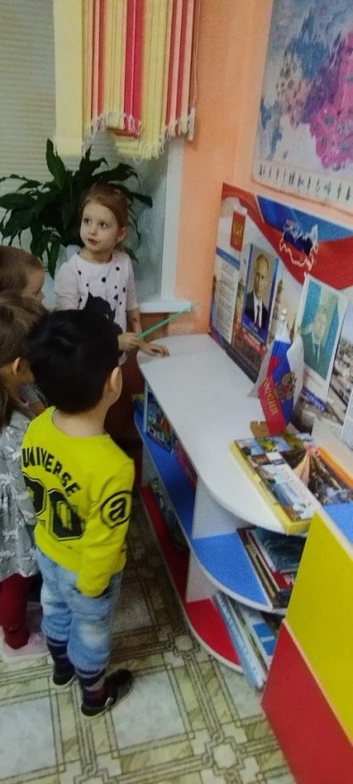

Подвижные игры народов России

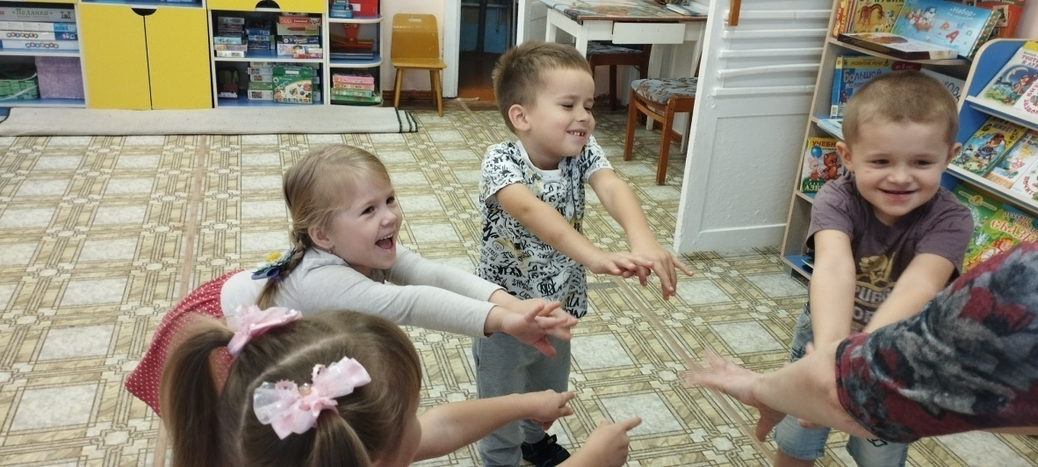

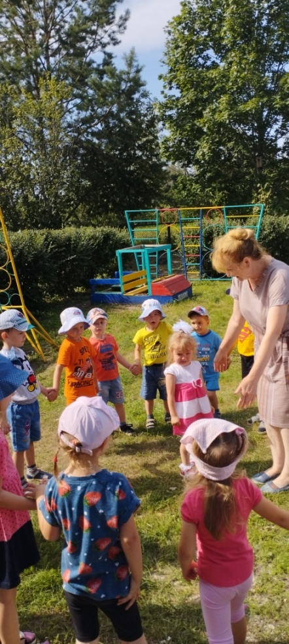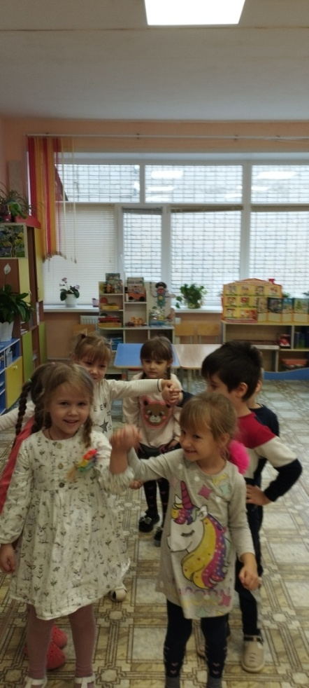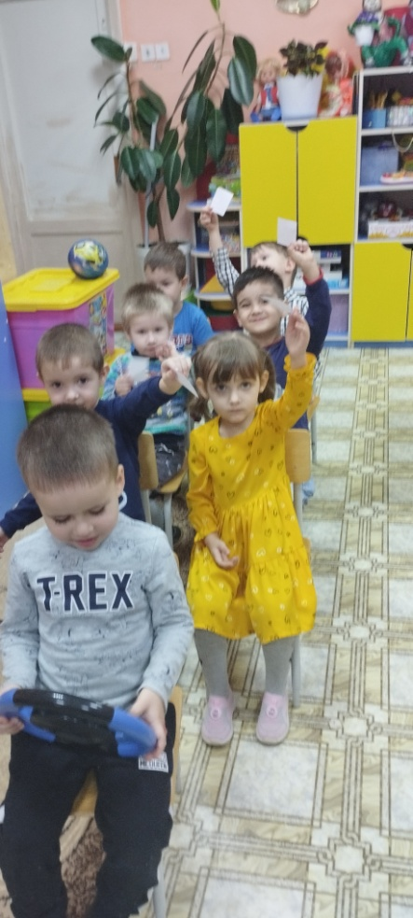

Конспект занятия "Живём семьёй единой"

Люблю тебя моя Россия
За ясный свет твоих очей
За ум, за подвиги святые Злата С.
За голос звонкий, как ручей
Люблю, глубоко понимая
Степей задумчивую грусть
Люблю всё то, что называю
Одним широким словом Русь

Живу в России. Россиянин я
Я это сознаю, горжусь я этим
Россия – это родина моя
Она милее мне всех стран на свете Ольга К.
В России небо голубе, зеленей трава
Здесь солнышко теплее греет
У человека родина всегда одна
Поэтому и дорожим мы ею.
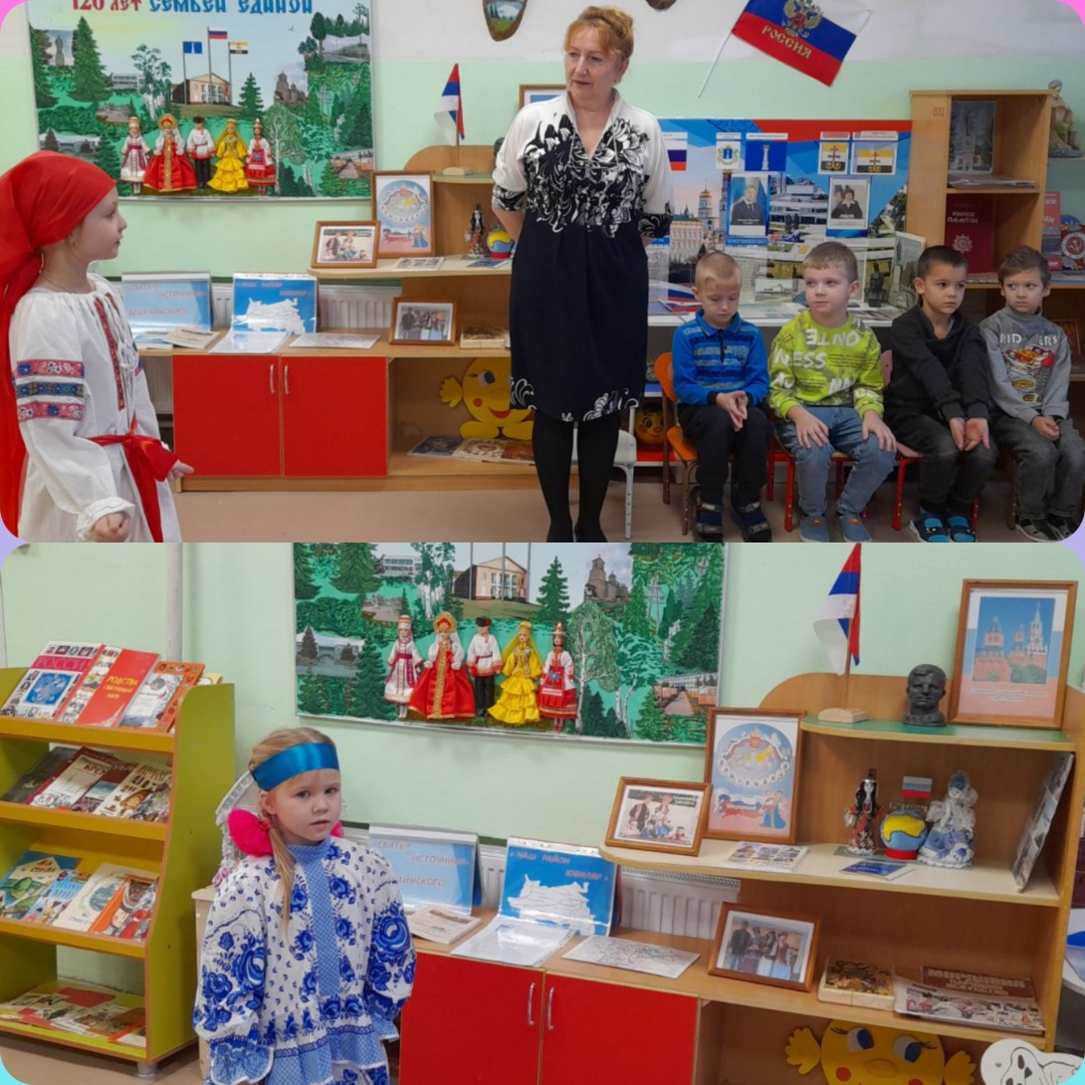
В: О чём говорится в стихах?( О Родине!)
Д. Слово Родина означает страна, в которой мы живём.
В. Родина – это значит родная, как мама и папа. Родина это место, страна, в которой мы живём, где живут наши близкие. Родина у всех одна.
В. Какая Родина красивая!
Остановись и погляди.
Моя земля, моя Россия,
Мы все наследники твои!
В. Россия, наша Родина, наша страна. В этой большой стране есть место, где мы родились и живём - это малая родина. Где мы с вами живём?
Д. В посёлке Вешкайма.
В. Посёлок Вешкайма – это наш родной край, наша малая Родина

Ребята, сегодня мы с вами посетим очень интересное место нашего детского сада музей «Русская изба»
-Скажите пожалуйста, кто знает, что обозначает слово музей?
-Правильно, музей ребята, это то место, где находятся старинные вещи, поэтому вести себя нужно тихо, внимательно слушать и обращаться с предметами аккуратно. Здесь мы видим, как жили русские люди много лет назад, увидим предметы, которыми пользовались в старину, что людям нужно было для жизни.
-Сейчас я вам расскажу, как строили дома в старину. Было на Руси правило: шёл глава семьи к соседу: «Приходите, говорил – люди добрые, помогите мне избу строить». «Непременно придём!»-отвечал сосед. Шёл хозяин к другому соседу и тот ему не отказывал в помощи.
Наутро много мужиков собиралось, и вместе с хозяином начинали «рубить избу». «Рубить избу» означает – строить дом, а строили такие избы из деревянных бревен с помощью строительных инструментов. А какие это инструменты, отгадайте загадки.
- Кланяется, кланяется, придёт домой, растянется( топор)
- Железная сестрица зубаста и остра
Её и клён боится, и тополь и сосна
И даже дуб боится попасть на зуб сестрице (пила)
- Сам деревянный, а голова железная (молоток)
-Ребята, как вы думаете, что в избе было самым главным?
-Правильно, в избе печь считалась важным, главным местом, печь кормила семью, обогревала дом, на ней спали дети и старики, сушили одежду. Место, где люди спали на печи, называлось полати.
-В русской избе почти всё было сделано руками самих крестьян. Мебель была самодельная, деревянная, простая. Лавки, где спали, сундук для вещей, скамейка для сиденья за столом. Стол – это «божья ладонь». «Хлеба н куска – стол – доска» - так говорили наши предки.
-Ребята, посмотрите, что на столе стоит? Это та посуда, которой пользовались люди, сделана она из дерева, глины. И конечно, главный на столе – это самовар. За самоваром собиралась вся большая семья, пили горячий чай с мёдом, с пирогами, блинами. Самовар стал символом добра, домашнего уюта, семейного покоя.
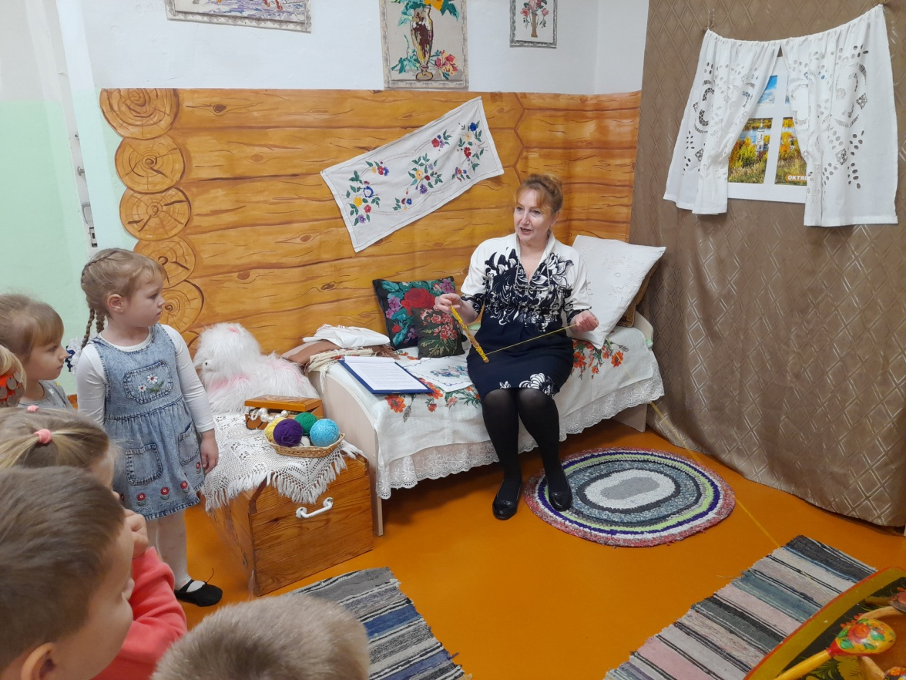
-Долгими зимними вечерами девушки и женщины пряли пряжу, шили сарафаны, украшали одежду вышивкой. Посмотрите на нашу русскую красавицу Олю Ключарёву .(рассматриваем русский народный костюм).
Русская народная игра «Ручеёк»
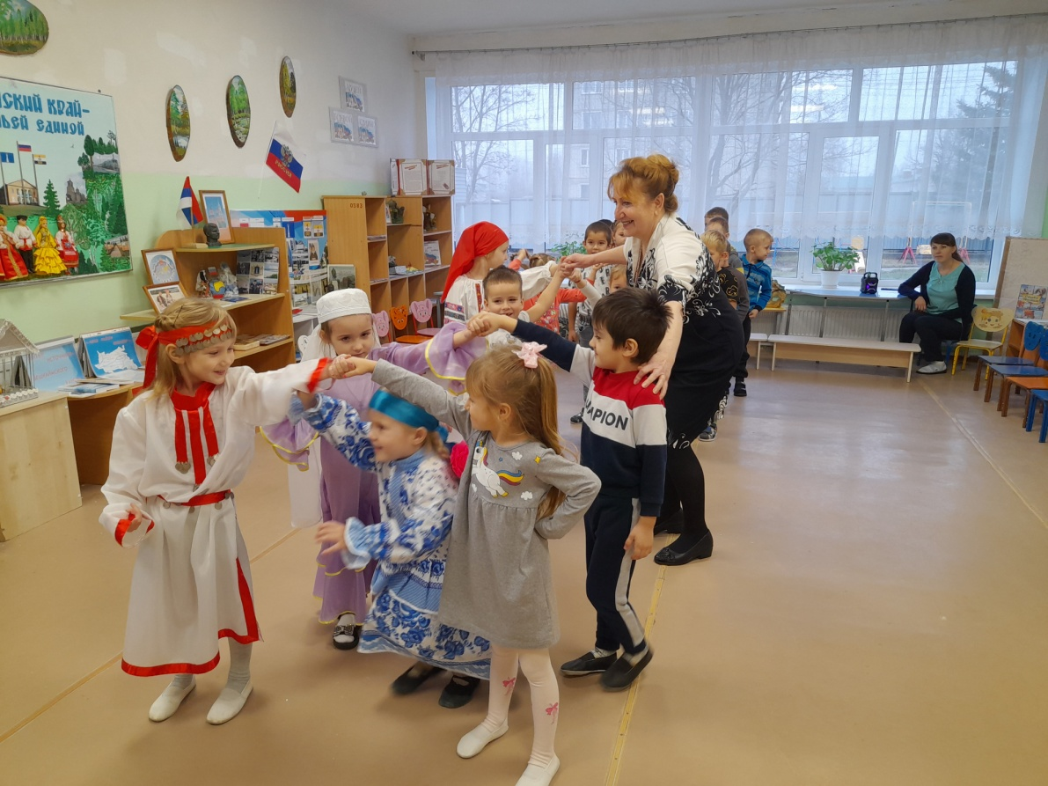
-На нашей Вешкаймской земле живут дружно разные народности. Сегодня к нам пришла в гости Кристина Анатольевна в своём национальном костюме – чувашском со своей дочкой Миланой, здоровается с нами на чувашском языке, переводит на русский. Слушаем рассказ о чувашском празднике Акатуй, рассматриваем чувашский костюм.
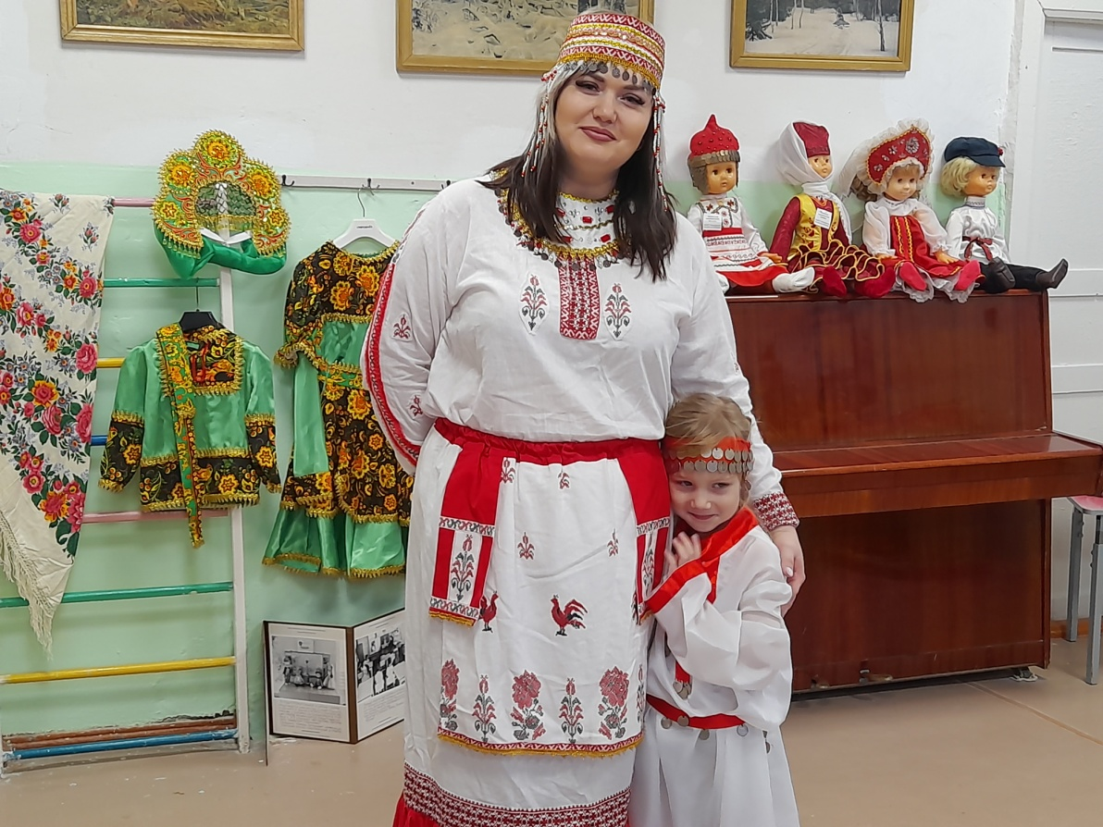
Чувашская народная игра «Пустая изба»
Игроки становятся в обручи в круг. Водящий говорит: «В путь». Игроки меняются избами, водящий старается занять свободную избу.
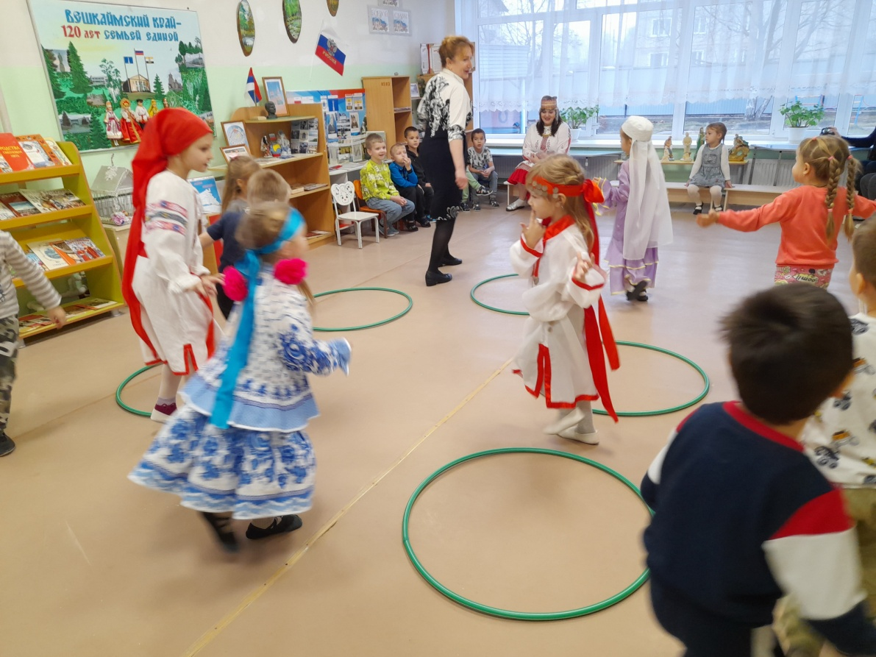
-А вот ещё одна гостья в национальном мордовском костюме Злата. Давайте рассмотрим её костюм.
Мордовская народная игра «Слепой баран»
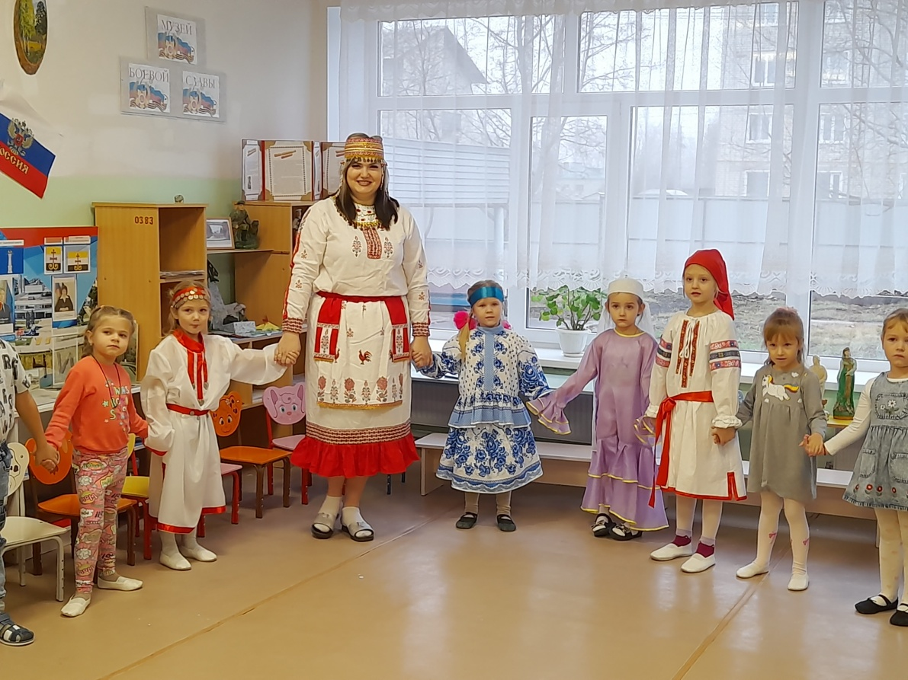
Выбирают водящего – слепого барана. Ему завязывают глаза платком и ставят у двери. Он берется за ручку двери и говорит:
Дверь крепка и прочна
Не пускает в дом она
Тот,кто хорошо растет
В эту дверь легко пройдёт
Пойманным считается игрок, которого водящий коснулся рукой.
-Ребята, посмотрите, как необычно одет сегодня наш Радик Някипович. Физрук здоровается с нами на татарском языке, затем переводит свои слова, рассказывает о своём костюме, как называются предметы одежды, о празднике «Сабантуй»
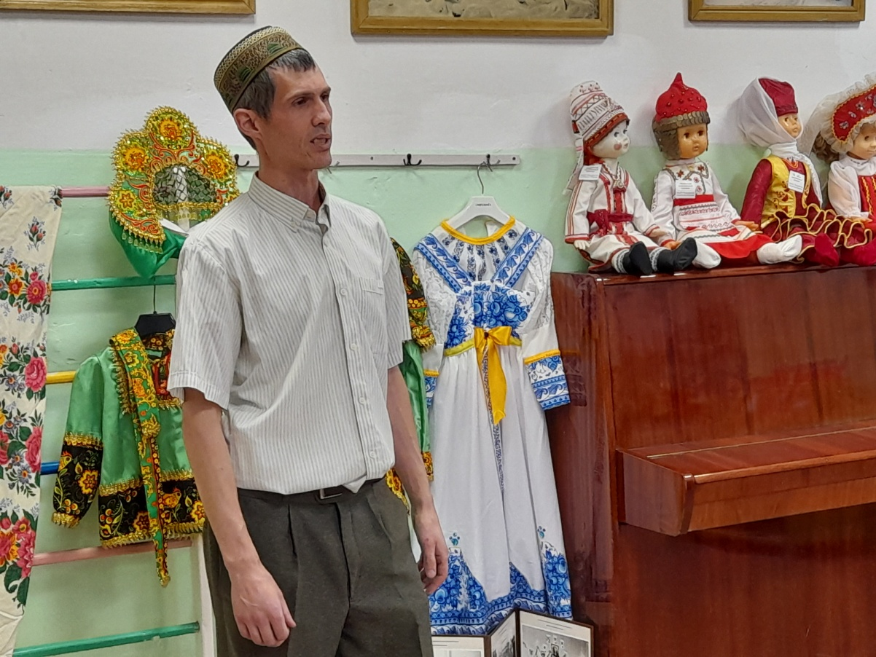
Татарская народная игра «Спутанные кони»
Играющие делятся на 2 команды, напротив ставят флажки. По сигналу первые игроки начинают прыжки на двух ногах, обегают флажки и возвращаются обратно. Затем бегут остальные по очереди. Выигрывает команда, закончившая эстафету первой.
-Ну как ребята, понравились вам игры? Наши гости принесли свои национальные угощения: татарский Чак-чак, русский пирог, чувашская ватрушка .
Приглашаем всех гостей на чаепитие.
Литература
- Ботякова О.А. Этнография для дошкольников. Народы России. Обычаи. Фольклор.– М.: Детство-Пресс, 2014.
- Ватаман В.П. Воспитание детей на традициях народной культуры. – М.: Учитель, 2007.
- Верекса а.Н. Проектная деятельность дошкольников.
- Г.Н. Данилина "Дошкольнику - об истории и культуре России". АРКТИ, Москва 2004г. - 159с.
- Косарева В. Н. Народная культура и традиции. – М.: Учитель, 2014.
- Кенеман А. В. Детские народные подвижные игры. – М.: Просвещение, 1995.
- Московка О.С. Мастерилка. – М.: Мастерилка, 2015.
- Турулева Г.П. Шестякова А.Е. Экспериментальная деятельность детей старшего дошкольного возраста. – СПб.: Детство-Пресс, 2013.
- Е.А. Позднякова Гражданское воспитание в дошкольном образовательном учреждении: планирование, разработки занятий и мероприятий / авт.-сост. Е.А. Позднякова. – Волгоград: Учитель, 2008. – 148с.
- Пособие для педагогов дошкольных учреждений. – М. : Мозаика-Синтез, 2008.- 112с.

